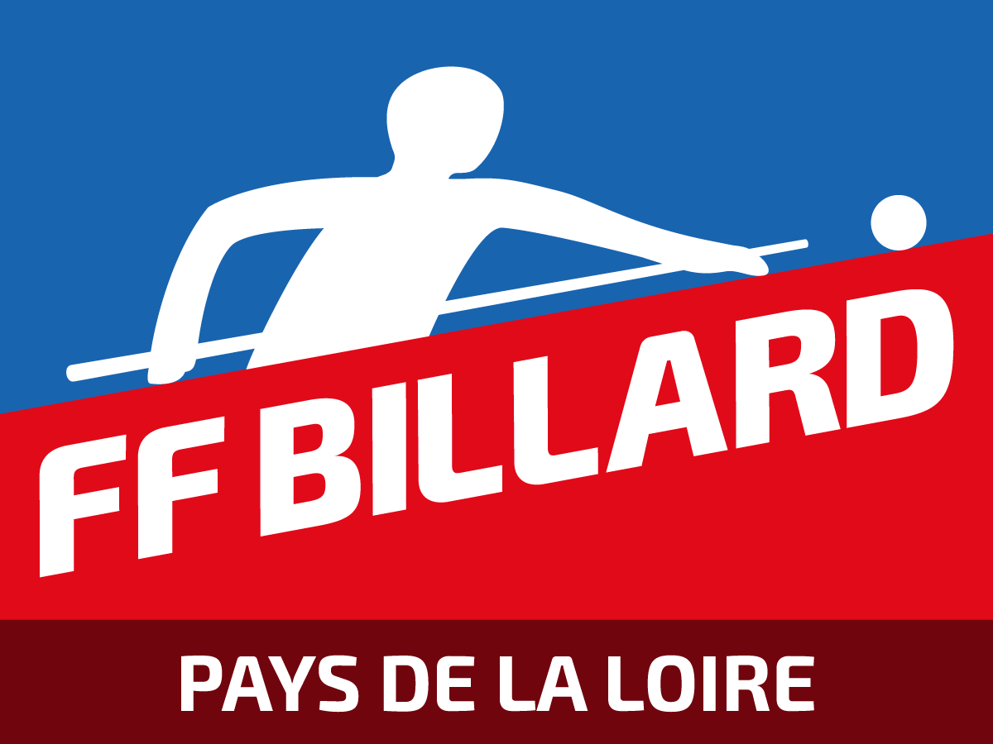
COUPE MAURICE PARRE - SAISON 2021 / 2022
BORDEREAU D’ENGAGEMENT Club : Comité Départemental :

Inscrits  saison  19/20 | NOM | Prénom | N° de  Licence | Téléphone | E-mail | Catég.  Libre | Moy.  Offic. | Année

Nombre d’engagés 2021-2022 : x 10 € = Montant du chèque

Le CLUB collecte les droits d’inscriptions de tous les joueurs et établit un chèque global à l’ordre de : LIGUE DE BILLARD DES PAYS DE LA LOIRE.

Le chèque et le bordereau d’engagement datés et signés sont à adresser avant le 6 novembre 2020 à :
Jean-Bernard LARGEAUD – 124 rue des Plantes – 44230 SAINT SEBASTIEN SUR LOIRE

En l’absence d’engagé, le responsable du CLUB est prié de retourner pour la date de clôture, le bordereau daté et signé avec la mention « pas d’engagé ».

Nom du responsable : Date : Signature :

